Руководителю
организации
ООО Торговый Дом «Дарина»
Технико-коммерческое предложение на поставку строительных материалов железнодорожным транспортом на станции Москвы, Московской области и регионы. Доставка осуществляется в полувагонах инвентарного парка Украины, работаем с украинским собственниками вагонов и компанией ФГК. Срок поставки от 5 до 10 дней. Заключены напрямую внешне - экономические контракты с карьерами, на условиях DAF, и являемся владельцами груза на территории РФ. Таможенное оформление по предварительному электронному декларированию на станции Брянск-Льговский МЖД; заключен договор с оператором РЖД и брокерами. Имеется перевалочная база на станции «Солнечная» Московской ж.д. где можем предоставить товар на самовывоз, а так же осуществляем доставку по Москве, Московской области и в регионы.

Гранитный, гравийный, известняковый щебень

на самовывоз с перевалок Москвы и МО,- Отгрузка щебня производится круглосуточно, ежедневно
СОЛНЦЕВО (Боровское шоссе)
ЛИХОБОРЫ (Дмитровское шоссе)
ВНУКОВО (Боровское шоссе)
НАРА-ФОМИНСК
г. ВИДНОЕ (Варшавское шоссе)
ПОВОРОВО (Ленинградское шоссе)
г. ЩЕРБИНКА (Симферопольское шоссе)
ЛЮБЕРЦЫ (Рязанское шоссе)
БАЛАШИХА (шоссе Энтузиастов)
НАИМЕНОВАНИЕ  Фракцыя мм | СОЛНЦЕВО | ТУШИНО | ОДИНЦОВО | КРАСНОГОРСК | БАЛАШИХА | РАМЕНСКОЕ | ДОМОДЕДОВО | ВНУКОВО | НАРО-  ФОМИНСК
Гранитный отсев
0-5 (отсев) серый | 1050 руб.т. | 1050 руб.т. | 1050 руб.т. | 1150 руб.т | 1050 руб.т. | 1050 руб.т. | 1100 руб.т | 1050 руб.т. | 1050 руб.т.
0-5(отсев) бордовый | 1050 руб.т. | 1050 руб.т. | 1050 руб.т. | 1150 руб.т | 1050 руб.т. | 1050 руб.т. | 1100 руб.т | 1050 руб.т. | 1050 руб.т.
0-5(отсев) розовый | 1050 руб.т. | 1050 руб.т. | 1050 руб.т. | 1150 руб.т | 1050 руб.т. | 1050 руб.т. | 1100 руб.т | 1050 руб.т. | 1050 руб.т.
Гранитный щебень | М-1200-1400, Лещадность до 15 %
2-5,3-10,5-10 | Под заказ | Под заказ | Под заказ | Под заказ | Под заказ | Под заказ | Под заказ | Под заказ | Под заказ
5-20 | От1200 руб.т | От1200 руб.т | От1200 руб.т | От1200 руб.т | От1200 руб.т | От1200 руб.т | От1200 руб.т | От1200 руб.т | От1200 руб.т
20-40,40-70, | От 1100руб.т | От 1100руб.т | От 1100руб.т | От 1100руб.т | От 1100руб.т | От 1100руб.т | От 1100руб.т | От 1100руб.т | От 1100руб.т
10-20,25-60 | Под заказ | Под заказ | Под заказ | Под заказ | Под заказ | Под заказ | Под заказ | Под заказ | Под заказ
70-150 | Под заказ | Под заказ | Под заказ | Под заказ | Под заказ | Под заказ | Под заказ | Под заказ | Под заказ
Известковый щебень М.Куб
5-20 | От 750руб. | От 750руб. | От 750руб. | От 750руб. | От 750руб. | От 750руб. | От 750руб. | От 750руб. | От 750руб.
20-40 | От 650руб. | От 650руб. | От 650руб. | От 650руб. | От 650руб. | От 650руб. | От 650руб. | От 650руб. | От 650руб.
40-70 | От 650руб. | От 650руб. | От 650руб. | От 650руб. | От 650руб. | От 650руб. | От 650руб. | От 650руб. | От 650руб.
Гравийный щебень | ЖД | ЖД | ЖД | ЖД | ЖД | ЖД | ЖД | ЖД | ЖД
5-20 | Под заказ | Под заказ | Под заказ | Под заказ | Под заказ | Под заказ | Под заказ | Под заказ | Под заказ
20-40, 40-70 | Под заказ | Под заказ | Под заказ | Под заказ | Под заказ | Под заказ | Под заказ | Под заказ | Под заказ

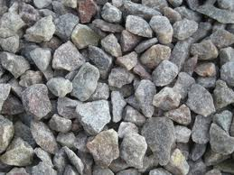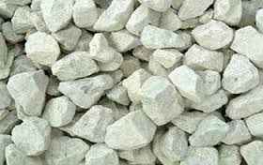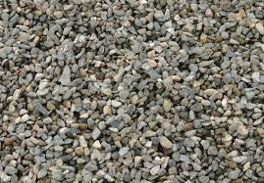

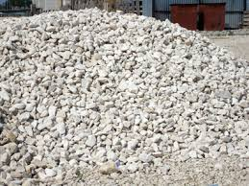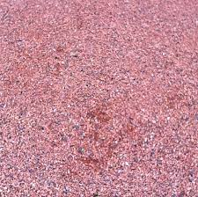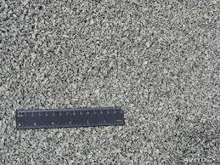

ЖД поставки щебня гранитного в полувагонах

Наименование товара | Фракция | Цена/т
Отсев гранитный | 0-5 | 850
Щебень гранитный | 2-5 | 1020
Щебень гранитный | 3-10 | 1020
Щебень гранитный | 5-10 | 1020
Щебень гранитный | 5-15 | 1015
Щебень гранитный | 5-20 | 960
Щебень гранитный | 10-20 | 980
Щебень гранитный | 20-40 | 850
Щебень гранитный | 20-40 | 850
Щебень гранитный | 25-60 | 850
Щебень гранитный | 40-70 | 850
ЩПС | 0-40 | 800
ЩПС | 0-70 | 800

С Уважением,
Генеральный директор
ООО ТД «Дарина» Янковский Э.А

